苏州大学实验报告
院、系 | 未来科学与工程学院 |  | 年级专业 |  | 未来22人工智能 |  | 姓名 | 翟海 | 学号 | 2209408033
课程名称 |  | 综合智能项目实践 |  |  |  |  |  |  | 成绩
指导教师 |  | 张得天 |  | 同组实验者 |  | 王令  徐昕  张俊嵩 |  | 实验日期 | 2025.3.24

报 告 名 称 | 项目设计报告

项目设计

系统架构设计

技术栈

前端：Vue.js

后端：Python flask，Sentry

智能模块：Pytorch

数据库：Postgresql

部署：Docker + Nginx

系统架构图
用户通过 Web 或移动端接入系统后，服务端首先基于用户标识查询数据库，根据用户是否存在历史记录执行差异化流程：

新用户处理：
系统将采集用户的初始心跳信号特征数据，通过模型生成并存储其专用的身份识别模型参数，模型文件保存至分布式模型仓库，同时在数据库中记录模型元数据（参数ID、存储路径等），完成用户档案初始化。

老用户认证：
系统通过用户唯一标识（如 UUID）从数据库中获取对应模型的参数ID，从模型仓库加载已训练的模型参数至内存，结合用户当前提交的生物特征数据，执行实时推理计算，并通过 API 返回至客户端。见图1
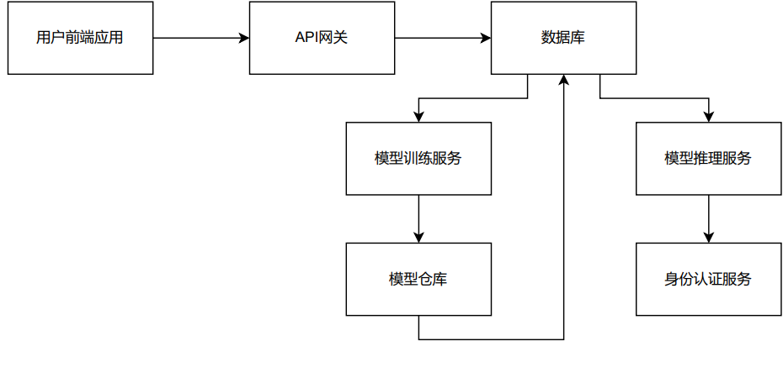
图 1系统架构图

数据流设计
见图2
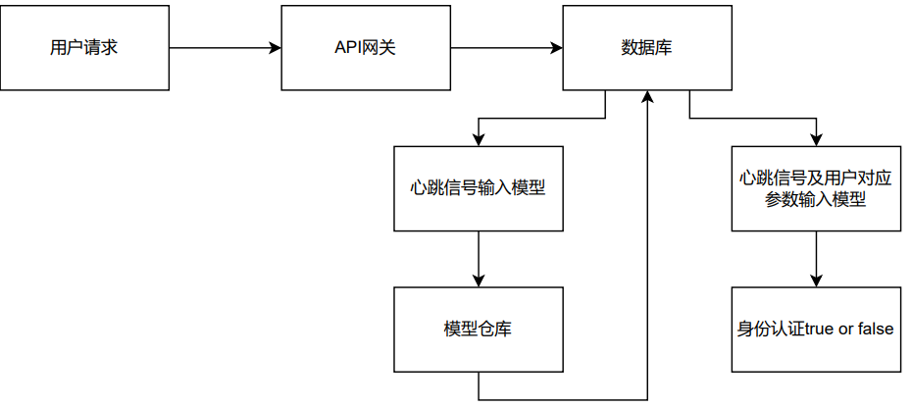
图 2数据流

模块设计

模块划分

用户模块：负责用户注册，登录，权限管理

AI模块：负责用户心跳信号训练，用户心跳信号认证

身份认证模块：负责应用身份认证解锁，加密

模块交互
用户模块与AI模块的交互通过 API调用和消息队列协同实现。用户侧产生的高频心跳信号（每5秒1次生物特征采样）将优先写入消息队列，形成数据缓冲区。AI模块通过异步消费队列数据，按固定时间窗口（每20分钟）批量拉取信号进行模型推理，以此提升计算资源利用率并保障系统吞吐量。
AI模块与身份认证模块之间采用同步API交互。由于身份认证业务对实时性要求较低（典型场景为秒级响应），且推理结果数据量较小，API调用机制可在保证结果可靠传输的同时，避免因长连接维护带来的资源消耗，满足轻量级交互需求。

数据库设计

数据库选型

用户数据：关系型数据库

模型参数：对象存储

数据表设计

用户表：用户id，用户名，创建时间

登陆表：用户id，登陆时间，登录应用id

模型参数表：用户id，参数id，更新时间

（下划线为主键）

ER图
见图3
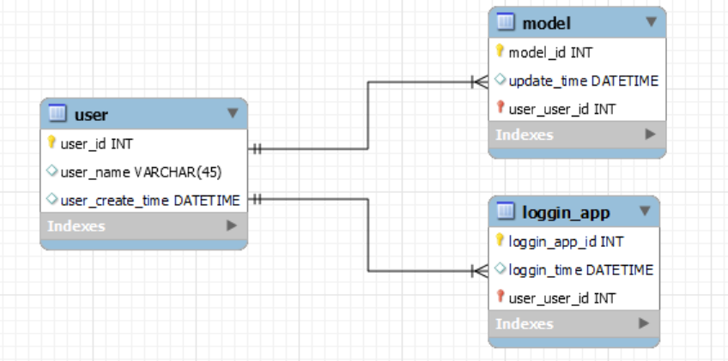
图 3 ER图

智能模块设计

模块功能

心跳信号认证：训练模型参数用于心跳信号的身份认证

应用加密：对于需要高安全性身份认证的应用进行加密解锁

算法选择
心跳信号认证：使用DRSN模型（深度残差收缩网络），主要针对含噪声数据（如工业检测信号、低质量图像）的特征学习问题，架构见图4
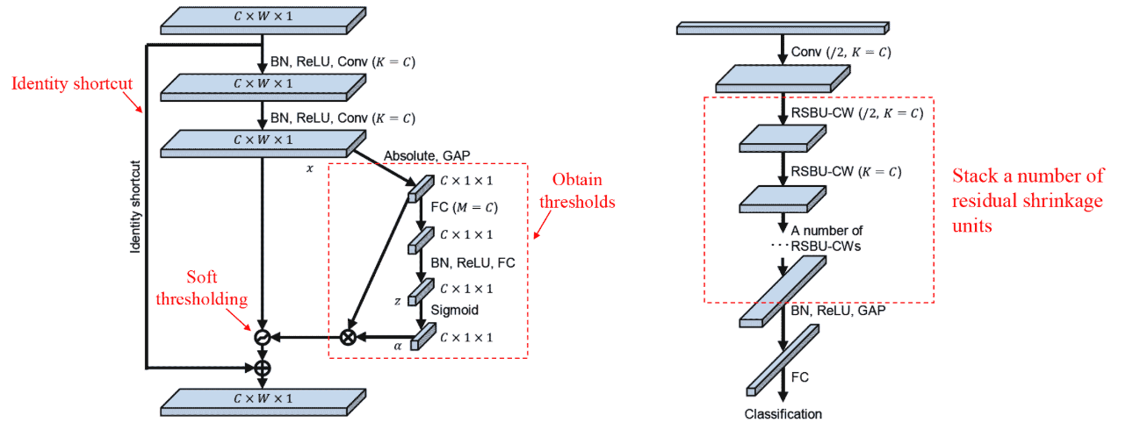
图 4模型架构图

数据处理

数据收集：通过手机加速计采集用户的胸腔振动信号，见图5
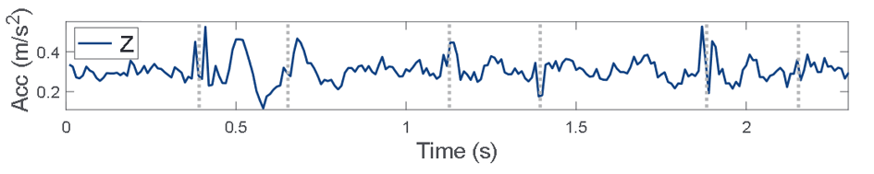
图 5 加速计采集心跳信号Z轴图像

数据处理：对原始数据进行归一化，小波变换（见图6），特征提取，见图7
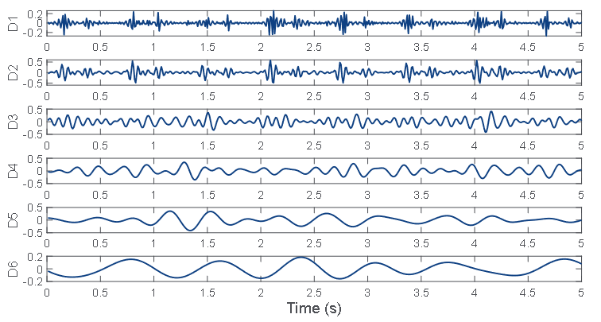
图 6 小波变换后信号图像
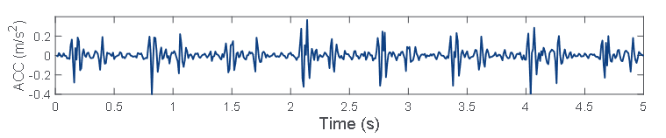
图 7 数据处理后的信号图像

模型训练

数据准备：小组成员每人200条数据即可

模型训练：使用pytorch进行训练，迭代100个eporch

模型评估：招募志愿者进行身份认证测试，通过准确率，精确率，召回率和F1进行评估

认证与授权

数据加密

核心原则：端到端加密（数据在传输、存储、使用时均加密）

Web 服务：配置 SSL 证书。

数据库：PostgreSQL 启用 ssl=on，客户端强制使用 SSL 连接。

消息队列：启用 SSL/TLS 加密通信。

安全审计

日志记录：使用flask原生日志记录，用app.logger可快速集成

异常监控：使用sentry for python，与flask有许多的联动。

